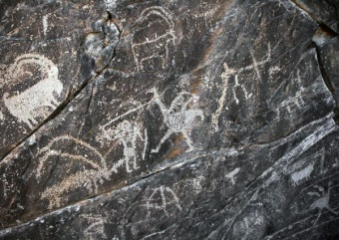 | 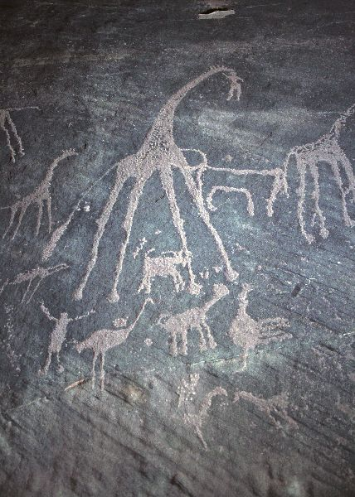 | 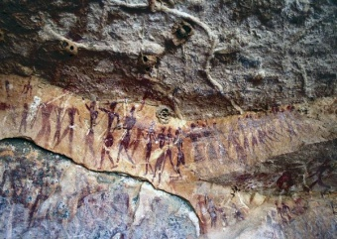 | 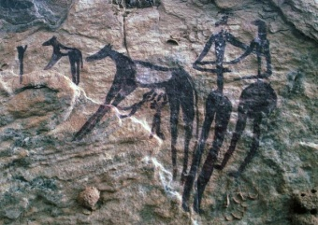
1. Wadi Hammamat, Itäinen aavikko, Egypti. Metsästäjä, pukkeja ja strutseja. Bubalus-kausi, 12000 – 8000 vs. | 2. Karkur Talh, Jebel Uweinat, Sudan. Kirahveja ja strutseja. Bubalus-kausi. 12000 – 8000 vs. | 3. Karkur Talh, Jebel Uweinat, Sudan. Kulkue. Varhainen paimentolaiskausi. 7000 – 6000 vs. | 4. Karkur Talh, Jebel Uweinat, Sudan. Käytännöllistä maidon jakelua vai Romulus ja remus –tarun afrikkalainen vastine. Varhainen paimentolaiskausi. 7000 – 6000 vs.
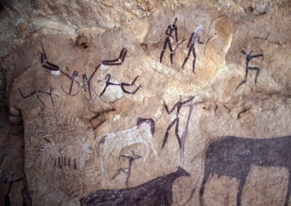 | 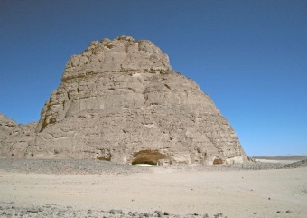 | 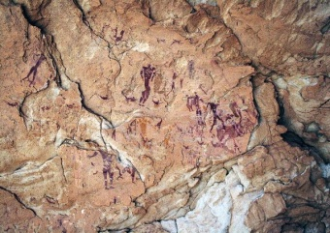 | 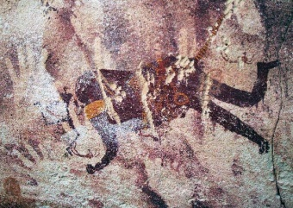
5. Karkur Talh, Jebel Uweinat, Sudan. Karjaa puolustetaan leijonan hyökkäykseltä. Paimentolaiskausi. 7000 – 5000 vs. | 6. Wadi Sora, Gilf Kebir, Egypti. Uimarien luola, Unkarilaisen sotilaan, seikkailijan ja arkeologin 1933 löytämä luola, joka on kuuluisa uimareita esittävistä ihmisistä ja päättömistä eläimistä. | 7. Wadi Sora, Gilf Kebir, Egypti. Uimareita, koristeltuja ihmishahmoja ja päätön eläin. | 8. Foggini-Mestekawi, Gilf Kebir, Egypti. Luola löydettiin 2003. Luola on kuuluisa sadoista kämmenkuvista. Tässä myyttinen päätön eläinhahmo.
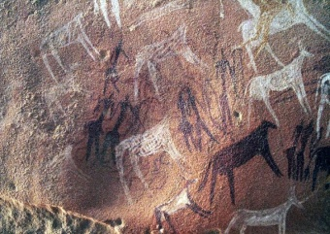 | 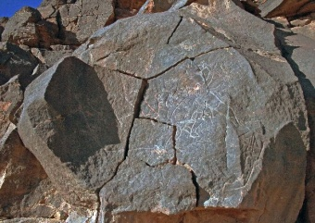 | 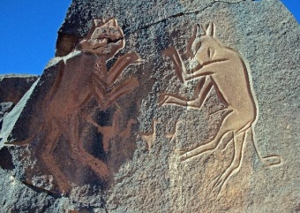 | 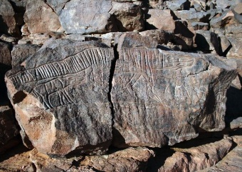
9. Gilf Kebir, Egypti. Päättömiä nautoja ja paimenia. Paimentolaiskausi. 7000 – 5000 vs. | 10. Madi Mathkendoush, Messak Settafet, Libya. Saaliina sarvikuono. Kettupäiset ihmiset ovat onnistuneet kellistämään sarvikuonon. Bubalus-kausi. 12000 – 8000 vs. | 11. Wadi Mathkendoush, Messak Settafet, Libya. Taistelevat kissat. Kallio on pahasti halkeilemassa. Kissojen korkeus noin 1 m. Bubalus-kausi. 12000 – 8000 vs. | 12. Wadi Mathkendoush, Messak Settafet, Libya. Krokodiili ja poikanen.Krokodiilin pituus noin 2,2 m. Myös tämä kivi on haljennut. Bubalus-kausi. 12000 – 8000 vs.
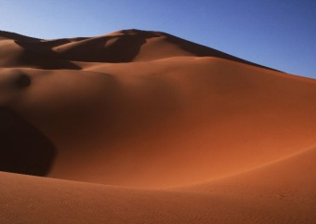 | 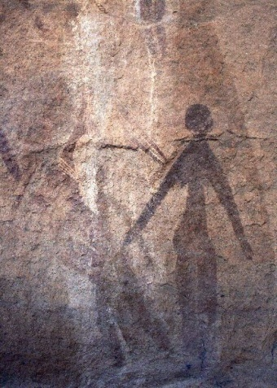 | 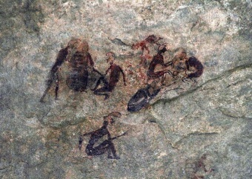 | 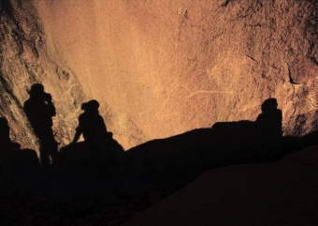
Wan Cazan hiekkadyynit Messak Settafetin ja Acacuksen välillä. | Wadi Tanshal, Acacus, Libya. Pyöröpääkauden tanssijoita. Osa maalauksesta, joka on noin 1,5 metriä leveä ja 2 metriä korkea. 10000-8000 vs. | Wadi Tashwinat, Acacus, Libya. Kuuluisa hääseremonian kuvaus. Paimentolaiskausi. 7000 – 5000 vs. | Tin Mgharen, Tassili n’Ajjer, Algeria.Puhvellipiirros. Bubalus-kausi 12000 – 8000 vs.
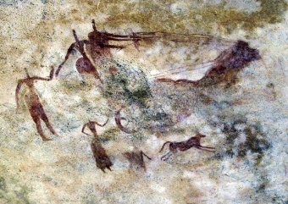 | 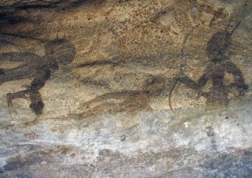 | 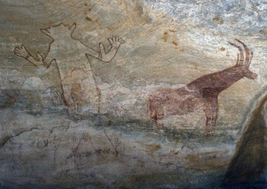 | 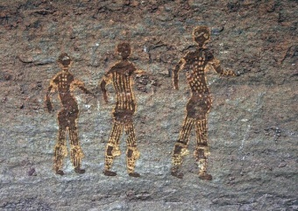
Tin Aboteka, Tassili n’Ajjer, Algeria. Pariskunta kolmen hevosen vetämissä vaunussa. Vaunujen vieressä mies, nainen ja koira. Hevosten ja vaunujen kausi. 3000 – 2000 vs. | Tin Tazarift, Tassili n’Ajjer, Algeria. Pyöröpääkauden metsästäjä ja leijuvia, uivia hahmoja, noin 1,5 m pituisia. 1000 – 8000 vs. | Sefar, Tassili n’Ajjer, Algeria. Kuuluisa Sefarin jumala. Korkeus n. 2,50 m. Tämä palvonnan kohteena oleva jumalhahmo näyttää kärsivän elefanttitaudista. Pyöröpää-kausi. 10000 – 8000 vs. | Sefar, Tassili n’Ajjer, Algeria. Ihomaalauksin tai vaattein koristeltuja tanssijattaria. Pituus n. im. Pyöröpääkusi. 10000 – 8000 vs.
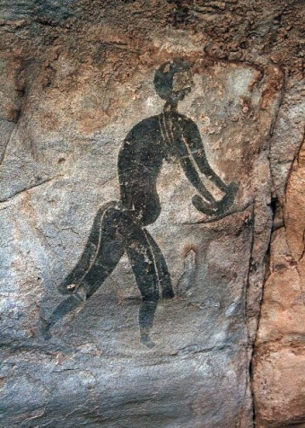 | 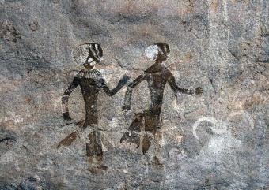 | 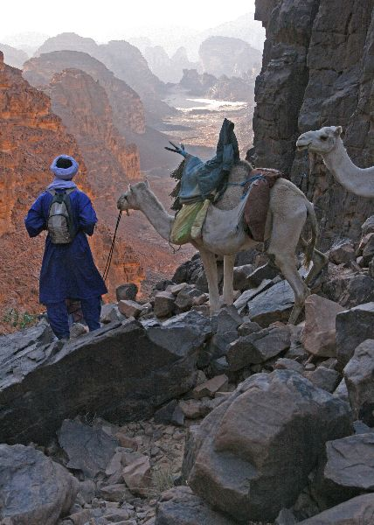 | 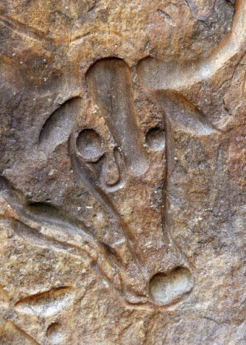
Sefar, Tassili n’Ajjer, Algeria. ”Musta nainen” –nimellä tunnettu maalaus. Naisen pituus kuvassa n. 1m. Pyöröpää-kausi. 10000 – 8000 vs. | Tan Zoumaitak, Tassili n’Ajjer, Algeria. Tanssiva pari pukkien ympäröimänä. Henkilöiden pituus kuvassa n. 1m .Pyöröpääkausi. 10000 – 8000 vs. | Laskutuminen Tassili n’Ajjerista, jokien ylätasangolta 700 metriä alempana olevaan laaksoon. | Tegahahart. Djanetin lentokentälle vievän tien varressa on Saharan tunnetuin kalliopiirros ”Itkevät lehmät”. Pään pituus ilman sarvia n. 50 cm.  Paimentolaiskausi. 7000 – 5000 vs.

